LESSINES

**Théâtre: une première flamande en Wallonie**

22/01/2020 - L'Avenir

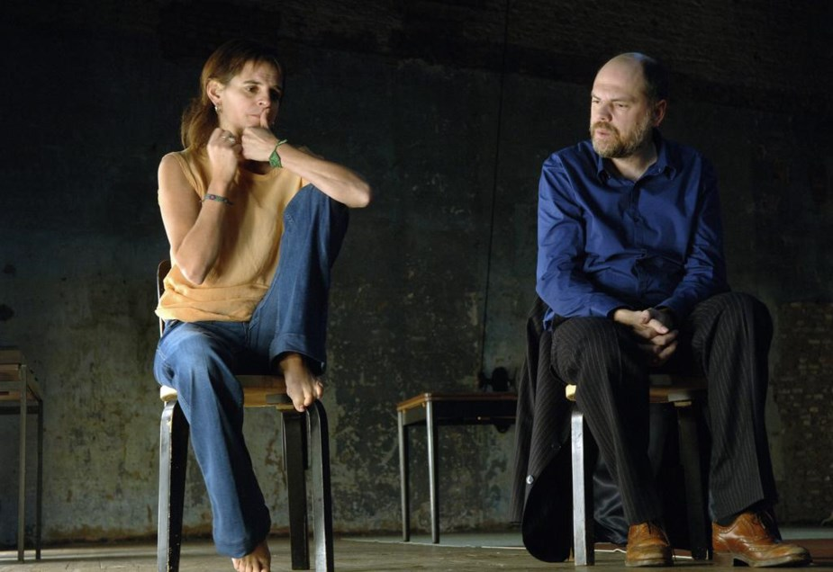

La pièce, «Trahissons», tirée du chef-d’œuvre d’Harold Pinter, fait enfin halte en Wallonie. Com. – Paul De Malsche

**La pièce maîtresse d’Harold Pinter, «Trahisons», au centre culturel René Magritte. Une première en Wallonie.**

Après avoir tourné dans le monde entier, la pièce, «Trahissons», tirée du chef-d’œuvre d’Harold Pinter, fait enfin halte en Wallonie.

Et c’est à Lessines que cela se passe. Rendez-vous le dimanche 26 janvier à 17 h 30 au centre culturel René Magritte (CCRM).

**Pinter, Prix Nobel de littérature en 2005**

«Betrayal» («Trahisons») est une des œuvres majeures du grand dramaturge britannique Harold Pinter, Prix Nobel de littérature en 2005.

À la base de cette pièce écrite en 1978, un triangle amoureux classique: le mari, l’épouse, l’amant.

Pendant sept ans, Emma a trompé son mari, Robert, avec le meilleur ami de ce dernier, Jerry.

Une histoire pour le moins classique, mise en contraste avec une structure dramatique peu habituelle. En effet, la pièce commence par la fin et se termine au début de la liaison. L’occasion pour l’auteur de disséquer les ressorts du vaudeville tout en testant le mécanisme de la fidélité et de la duplicité chez ses personnages.

Comme s’il maniait un scalpel, il révèle les mensonges et les faiblesses, l’orgueil et les désirs de ceux-ci. Il met en scène des êtres s’enferrant dans les circonstances intenables d’une passion dévorante, aux prises avec la médiocrité inéluctable de leur vie, désireux de mener une existence d’envergure dans un monde étriqué.

Dans le style laconique et impitoyable dont il est virtuose, Pinter exalte l’amour, tout en s’en moquant. Il élève ainsi le prosaïsme des rapports humains pour en faire de la poésie.

Avec Jolente De Keersmaeker, Robby Cleiren et Frank Vercruyssen dans les rôles emblématiques d’Emma, Jerry et Robert, le trio amoureux cher à Pinter a tourné dans le monde entier, voyageant de l’anglais au néerlandais, du néerlandais au français. La touche Tg STAN en prime.

Il y a de plus chez eux un rapport décomplexé au français qui renforce la résonance naturelle du texte.

**Tg STAN souffle 30 bougies**

Fer de lance du théâtre flamand et contemporain, Tg STAN fête ses trente ans. En trois décennies, la compagnie a livré près de 4 000 représentations dans 34 pays, 221 villes et 345 théâtres.

Tg STAN prône une conception du théâtre moins dogmatique, basé sur le principe de gestion démocratique. Chacun dans la troupe participe à toutes les décisions, du choix des textes aux décors jusqu’aux affiches. Aussi bien interprète que créateur, le comédien occupe la place centrale.

La compagnie flamande a constitué un vaste répertoire de spectacles en langues étrangères. «Trahisons» reste fidèle à cette dynamique.

*«Trahisons» sur base du texte «Betrayal» de Harold Pinter. Texte français Éric Kahane, de et avec Robby Cleiren, Jolente De Keersmaeker et Frank Vercruyssen, dimanche 26 janvier à 17h30 au CCRM à Lessines.*

*Prévente 16€ – Abonné 12€ – Caisse 20€ – Moins de 26 ans: 50% de réduction. Infos: 068 250 600,* [*reservations@ccrenemagritte.be*](http://reservations@ccrenemagritte.be) *ou* [*www.ccrenemagritte.be*](http://www.ccrenemagritte.be)*.*